关于艺考培训致家长的一封信

各位家长：
艺考类培训机构纷繁复杂，良莠不齐，家长在选择艺术高考培训机构的时候务必要擦亮双眼。为防止考生受到不法侵害，保障您的合法权益，东丽区教育局对您提示如下：
一、选择正规校外培训机构
对于确有培训需求家长，要认真鉴别培训机构办学资质，选择证照齐全且办学地址必须与实际经营地址一致的校外培训机构，认准在办学场所显著位置公示的《民办学校办学许可证》《营业执照》或《民办非企业单位登记证书》，确定机构培训范围包含艺考培训科目。
二、使用制式合同，采用正确缴费方式
为保证家长利益不受损失，务必要与校外培训机构签订教育部和市场监管总局联合制定的《中小学生校外培训服务合同（示范文本）》，合同主体要与机构营业执照名称相一致，合同内容明确培训内容、培训期限、时间安排、收费金额、退费办法、违约责任，以及双方争议解决途径等内容，要逐项逐条审阅确认，规避“霸王”条款，待签订合同后，通过“校外培训家长端APP”予以付款，并索要正规发票或收据。要妥善保管好合同文本、刷卡单据、交费票据等资料，以作为维权凭据。

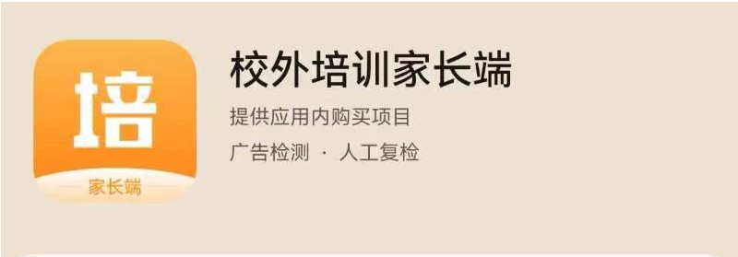
校外培训家长端APP（图）
三、参与社会监督，举报违规培训
我们邀请您做校外违法违规培训的监督员，发现问题积极提供相关线索，一同参与社会监督，共同维护我区“双减”工作。如您发现有机构存在违规开展艺考类培训，存在侵害未成年人身心健康，破坏教育公平，损害学生家长利益等行为的，请向属地街道或区“双减”专班办公室进行举报。举报方式如下：

东丽区各街道（园区）受理打击隐形变异
违规培训线索举报电话及邮箱
街道 | 举报电话 | 邮箱
华新街 | 84924200 | dlqhxj05@tj.gov.cn
经开区 | 24983350 | 309689163@qq.com
丰年村街 | 84930205 | dlqfncj05@tj.gov.cn
金桥街 | 84892675 | dlqjqj12@tj.gov.cn
金钟街 | 84816117 | dlqjzj06@tj.gov.cn
东丽湖街 | 24880319 | dlqdlhj20@tj.gov.cn
新立街 | 84855325 | dlqxlj22@tj.gov.cn
华明街 | 58552850 | dlqhmj15@tj.gov.cn
无瑕街 | 24361253 | wenhuaguangbo@163.com
军粮城街 | 84968602 | dlqjlcj13@tj.gov.cn
万新街 | 24370738 | dlqwxj13@tj.gov.cn
张贵庄街 | 84371507 | dlqzgzj04@tj.gov.cn
华明高新区 | 58552785 | hmggaqbgs@163.com
区“双减”专班办公室 | 84376977 | dlqjyj42@tj.gov.cn

东丽区教育局
2022年11月11日

